Artikelüberschrift Eures Beitrags
Vorname1 Nachname1, Vorname2 Nachname2, Vorname3 Nachname3
Vorname1 Nachname1, Institut1, Universität1, Ort1, Land1
Vorname2 Nachname2, Institut2, Universität2, Ort2, Land2
Vorname3 Nachname3, Institut3, Universität3, Ort3, Land3

Kurzfassung
Die Kurzfassung soll ausschließlich auf dieser ersten Seite Eures Beitrags stehen. Deshalb beachtet bitte Folgendes: der Text der Kurzfassung darf einerseits maximal so lang sein, dass alle Zeichen auf dieser Seite Platz haben und andererseits einen Umfang von maximal 1.000 Zeichen haben. Ut non enim eleifend felis pretium feugiat. Vivamus quis mi. Phasellus a est. Phasellus magna. In hac habitasse platea dictumst. Curabitur at lacus ac velit ornare lobortis. Curabitur a felis in nunc fringilla tristique. Morbi mattis ullamcorper velit. Phasellus gravida semper nisi. Nullam vel sem. Pellentesque libero tortor, tincidunt et, tincidunt eget, semper nec, quam. Sed hendrerit. Morbi ac felis. Nunc egestas, augue at pel-lentesque laoreet, felis eros vehicula leo, at malesuada velit leo quis pede. Nunc nulla. Fusce risus nisl, viverra et, tempor et, pretium in, sapien. Donec venenatis vulputate lorem. Morbi nec metus. Phasellus blandit leo ut odio. Maecenas ullamcorper, dui et placerat.

Inhalt
<<Bitte kein Inhaltsverzeichnis einfügen. Dies wird von uns angelegt.>>

Erste Überschrift der ersten Ebene

Erste Unterüberschrift der zweiten Ebene
Ut non enim eleifend felis pretium feugiat. Vivamus quis mi. Phasellus a est. Phasellus magna. In hac habitasse platea dictumst. Curabitur at lacus ac velit ornare lobortis. Curabitur a felis in nunc fringilla tristique. Morbi mattis ullamcorper velit. Phasellus gravida semper nisi. Nullam vel sem. Pellentesque libero tortor, tincidunt et, tincidunt eget, semper nec, quam. Sed hendrerit. Morbi ac felis. Nunc egestas, augue at pellentesque laoreet, felis eros vehicula leo, at malesuada velit leo quis pede nach Schneider (2015, S. E.21) Nunc nulla. Fusce risus nisl, viverra et, tempor et, pretium in, sapien. Donec venenatis vulputate lorem. Morbi nec metus. Phasellus blandit leo ut odio. Maecenas ullamcorper, dui et placerat feugiat, eros pede varius nisi, condimentum viverra felis nunc et lorem. Sed magna purus, fermentum eu, tincidunt eQuisque libero metus, condimentum nec, tempor a, commodo mollis, magna. Vestibulum ullamcorper mauris at ligula. Fusce fermentum. Nullam cursus lacinia erat. Praesent blandit laoreet nibh. Fusce convallis metus id felis luctus adipiscing. Pellentesque egestas, neque sit orci leo non est. Quisque id mi. Ut tincidunt tincidunt erat. Etiam feugiat lorem non metus. Vestibulum dapibus nunc ac augue. Curabitur vestibulum aliquam leo. Praesent egestas neque eu enim. In hac habitasse platea dictumst. Fusce a quam. Etiam ut purus mattis mauris.

Erste Unterüberschrift der dritten Ebene
Lorem ipsum dolor sit amet, consectetuer adipiscing elit. Aenean commodo ligula eget dolor. Aenean massa. Cum sociis natoque penatibus et magnis dis parturient montes, nascetur ridiculus mus. Donec quam felis, ultricies nec, pellentesque eu, pretium quis, sem. Nulla consequat massa quis enim. Donec pede justo, fringilla vel, aliquet nec, vulputate eget, arcu. In enim justo, rhoncus ut, imperdiet a, venenatis vitae, justo. Nullam dictum felis eu pede mollis pretium. Integer tincidunt. Cras dapibus. Vivamus elementum semper nisi. Aenean vulputate eleifend tellus. Aenean leo ligula, porttitor eu, consequat vitae, eleifend ac, enim. Aliquam lorem ante, dapibus in, viverra quis, feugiat a, tellus (vgl. Hegger und Mark 2005, S. 56).
Phasellus viverra nulla ut metus varius laoreet. Quisque rutrum. Aenean imperdiet. Etiam ulricies nisi vel augue. Curabitur ullamcorper ultricies nisi. Nam eget dui. Etiam rhoncus. (vgl. Schneider et al. 2009, S. 568; UBA 2007, S. 17) Maecenas tempus, tellus eget condimentum rhoncus, sem quam semper libero, sit amet adipiscing sem neque sed ipsum. Nam quam nunc, blandit vel, luctus pulvinar, hendrerit id, lorem. Maecenas nec odio et ante tincidunt tempus. Donec vitae sapien ut libero venenatis faucibus. Nullam quis ante. Etiam sit amet orci eget eros faucibus tincidunt. Duis leo. Sed fringilla mauris sit amet nibh. Donec sodales sagittis magna. Sed consequat, leo eget bibendum sodales, augue velit cursus nunc, quis gravida magna mi a libero. Fusce vulputate eleifend sapien. Vestibulum purus quam, scelerisque ut, mollis sed, nonummy id, metus. Nullam accumsan lorem in dui. Cras ultricies mi eu turpis.

Unterüberschrift der vierten Ebene
Lorem ipsum dolor sit amet, consectetuer adipiscing elit. Aenean commodo ligula eget dolor. Aenean massa. Cum sociis natoque penatibus et magnis dis parturient montes, nascetur ridiculus mus. Donec quam felis, ultricies nec, pellentesque eu, pretium quis, sem. Nulla consequat massa quis enim. Donec pede justo, fringilla vel, aliquet nec, vulputate eget, arcu. In enim justo, rhoncus ut, imperdiet a, venenatis vitae, justo. Nullam dictum felis eu pede mollis pretium. Integer tincidunt. Cras dapibus. Vivamus elementum semper nisi. Aenean vulputate eleifend tellus. Aenean leo ligula, porttitor eu, consequat vitae, eleifend ac, enim. Aliquam lorem ante, dapibus in, viverra quis, feugiat a, tellus. Phasellus viverra nulla ut metus varius laoreet. Nullam dictum felis eu pede mollis pretium. Integer tincidunt. Cras dapibus. Vivamus elementum semper nisi. Aenean vulputate eleifend tellus. Aenean leo ligula, porttitor eu, consequat vitae, eleifend ac, enim. Aliquam lorem ante, dapibus in, viverra quis, feugiat a, tellus. Phasellus viverra nulla ut metus varius laoreet. Aenean leo ligula, porttitor eu, consequat vitae, eleifend ac, enim. Aliquam lorem ante, dapibus in, viverra quis, feugiat a, tellus. Phasellus viverra nulla ut metus varius laoreet.
Tabelle 1.1: Lorem ipsum dolor sit amet, consectetuer adipiscing elit. Aenean commodo ligula eget dolor. Aenean massa. Cum sociis natoque penatib (vgl. Naumann 2010, S. 3)
Quisque rutrum | 2,5 | 8,7 | 9,5
Phasellus viverra | 3,7 | 8,1 | 2,56
hendrerit | 4,12 | 3,78 | 5,5
Donec sodales | 3° | 5° | 4,3°

Quisque rutrum. Aenean imperdiet. Etiam ultricies nisi vel augue. Curabitur ullamcorper ultricies nisi. Nam eget dui. Etiam rhoncus. Maecenas tempus, tellus eget condimentum rhoncus, sem quam semper libero, sit amet adipiscing sem neque sed ipsum. Nam quam nunc, blandit vel, luctus pulvinar, hendrerit id, lorem. Maecenas nec odio et ante tincidunt tempus. Donec vitae sapien ut libero venenatis faucibus. Nullam quis ante. Etiam sit amet orci eget eros faucibus tincidunt. Duis leo. Sed fringilla mauris sit amet nibh. Donec sodales sagittis magna. Sed consequat, leo eget bibendum sodales, augue velit cursus nunc, quis gravida magna mi a libero. Fusce vulputate eleifend sapien. Vestibulum purus quam, scelerisque ut, mollis sed, nonummy id, metus. Nullam accumsan lorem in dui. Cras ultricies mi eu turpis hendrerit fringilla. Vestibulum ante ipsum primis in faucibus orci luctus et ultrices posuere cubilia Curae; In ac dui quis mi consectetuer lacinia. Nam pretium turpis et arcu. Duis arcu tortor, suscipit eget, imperdiet nec, imperdiet iaculis, ipsum. Sed aliquam ultrices mauris. Integer ante arcu, accumsana, consectetuereget, posuere ut, mauris. Praesent adipiscing. Phasellus ullamcorper ipsum rutrum nunc. (vgl. Bauingenieur 2017; Words Without Borders 2005)
Nunc nonummy metus. Vestibulum volutpat pretium libero. Cras id dui. Aenean ut eros et nisl sagittis vestibulum. Nullam nulla eros, ultricies sit amet, nonummy id, imperdiet feugiat, pede. Sed lectus. Donec mollis hendrerit risus. Phasellus nec sem in justo pellentesque facilisis. Etiam imperdiet imperdiet orci. Nunc nec neque. Phasellus leo dolor, tempus non, auctor et, hendrerit quis, nisi. Curabitur ligula sapien, tincidunt non, euismod vitae, posuere imperdiet, leo. Maecenas malesuada.
Tabelle 1.2: Vestibulum fringilla pede sit amet augue. Posuere, tortor sed cursus feugiat, nunc augue blandit (vgl. InfoGraph GmbH 2017; Mozilla Foundation 2005)
Vestibulum | 2,5 | 8,7 | 9,5
Praesent turpis | 3,7 | 8,1 | 2,56
Ghendrerit | 4,12 | 3,78 | 5,5
Donec sodales | 3° | 5° | 4,3°
Praesent turpis 2 | 4°

Phasellus accumsan cursus velit. Vestibulum ante ipsum primis in faucibus orci luctus et ultrices posuere cubilia Curae; Sed aliquam, nisi quis porttitor congue, elit erat euismod orci, ac placerat dolor lectus quis orci. Phasellus consectetuer vestibulum elit. Aenean tellus metus. Uptatum qui necte quos re pliandipsa nienet omnis ad ut dolupta tureruntur aut liquiam.
Bibendum sed, posuere ac, mattis non, nunc. Vestibulum fringilla pede sit amet augue. In turpis. Pellentesque posuere. Praesent turpis. Aenean posuere, tortor sed cursus feugiat, nunc augue blandit nunc, eu sollicitudin urna dolor sagittis lacus. Donec elit libero, sodales nec, volutpat a, suscipit non, turpis. Nullam sagittis. Suspendisse pulvinar, augue ac venenatis condimentum, sem libero volutpat nibh, nec pellentesque velit pede quis nunc. Vestibulum ante ipsum primis in faucibus orci luctus et ultrices posuere cubilia Curae; Fusce id purus. Ut varius tincidunt libero.
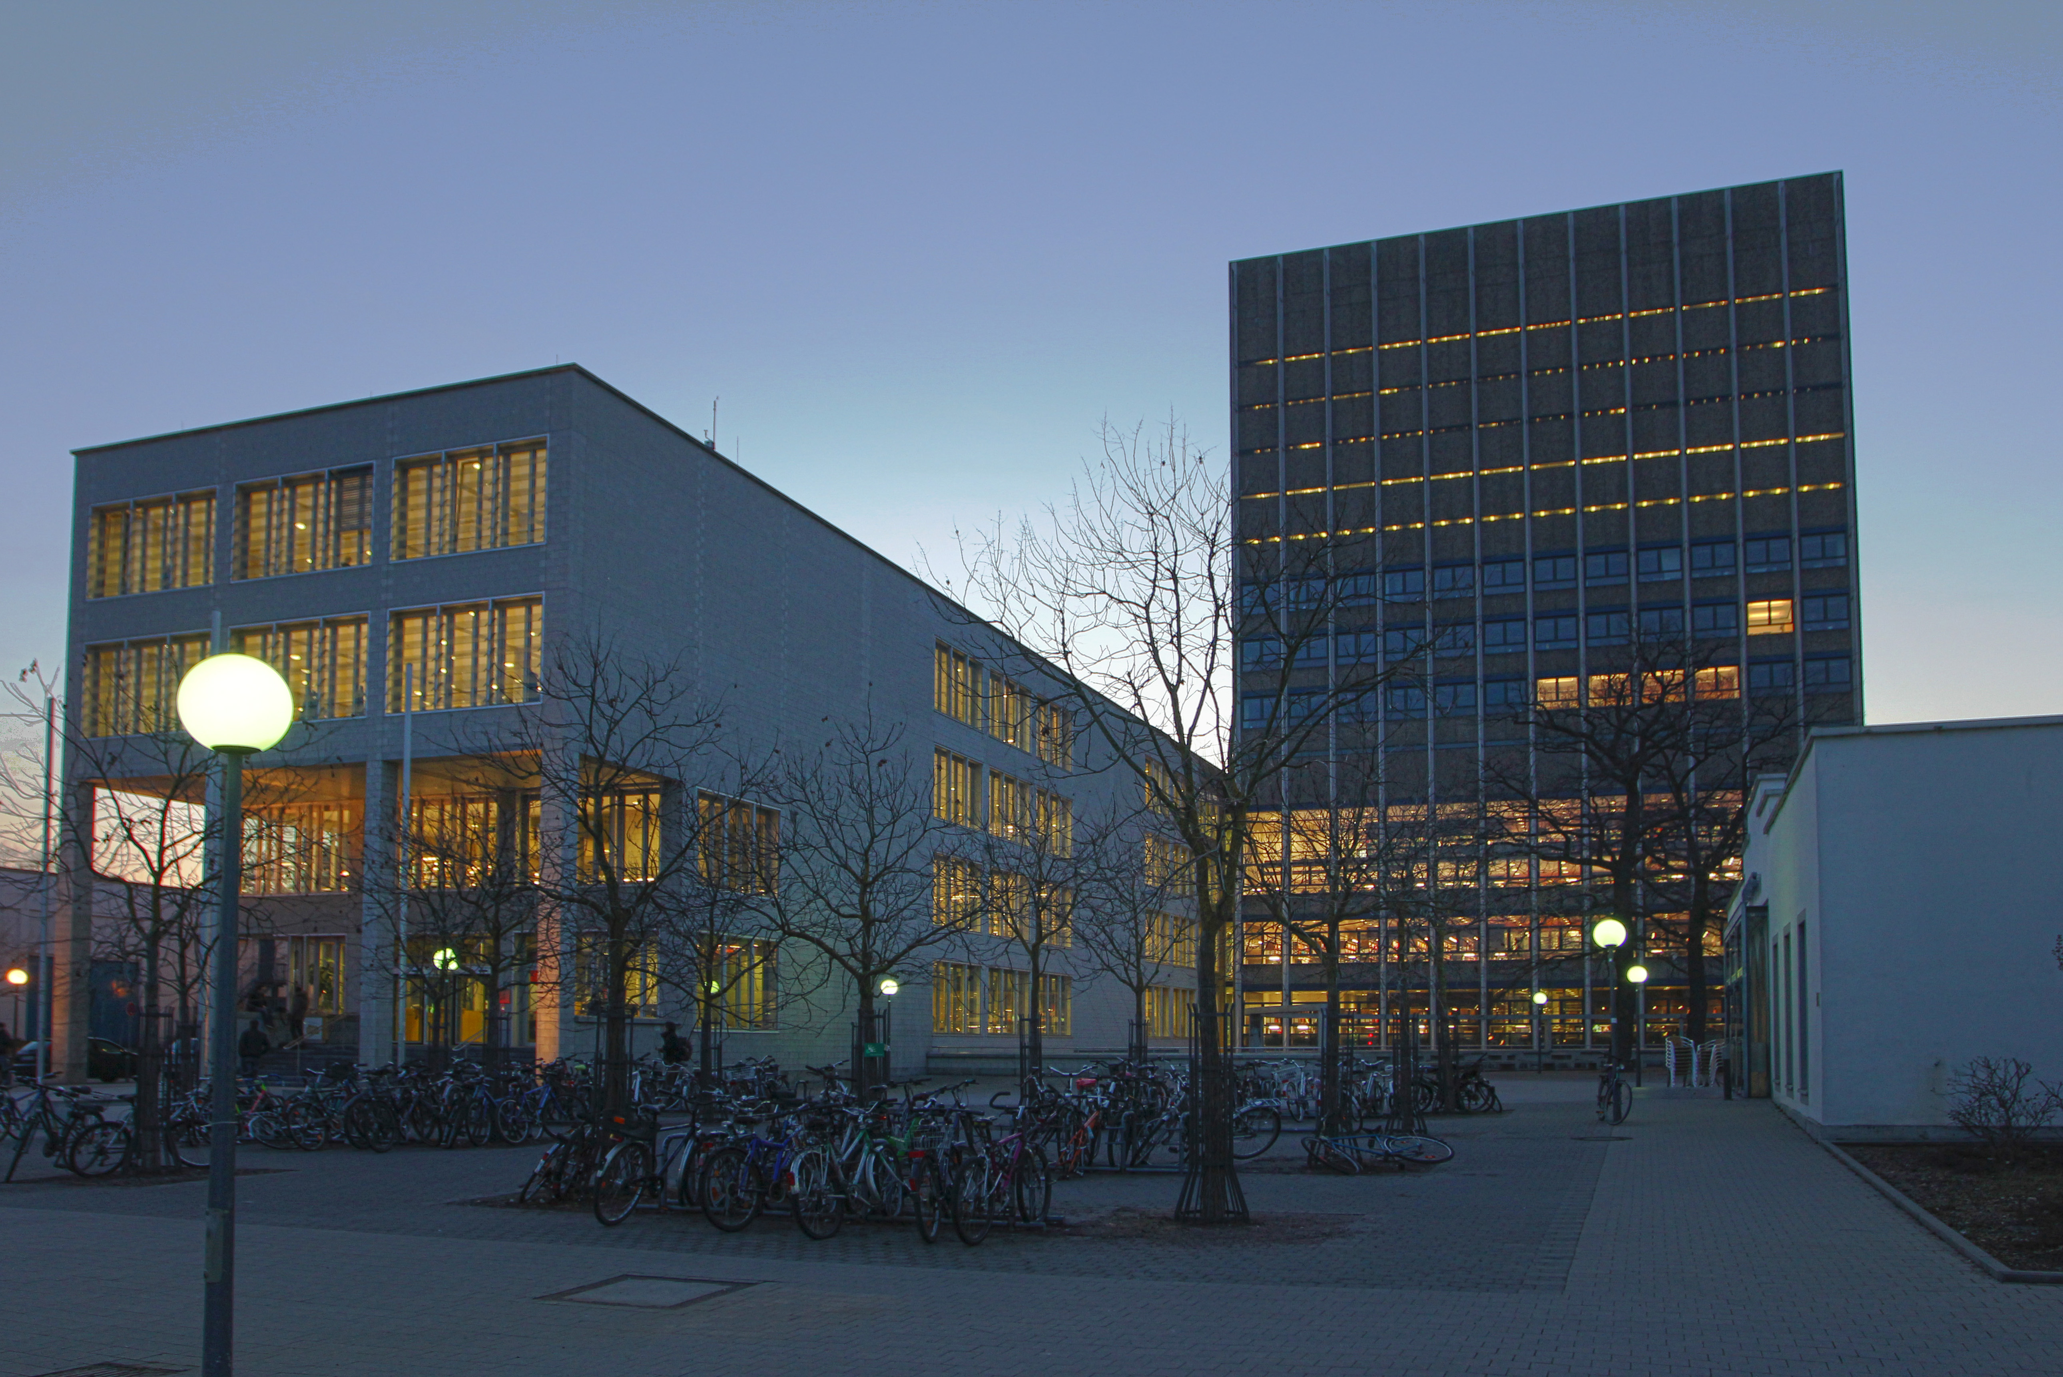
Abbildung 1.1: Außenansicht der KIT-Bibliothek Phasellus accumsan cursus velit. Vestibulum ante ipsum primis in faucibus orci luctus et ultrices posuere Curaed aliquam, nisi quis porttitor congue. (vgl. Zilch und Zehetmaier 2010, S. 34)
Tur, imus explia ea simil modiant resto id earcime nihillesto cusdae nata sed expliqui doleceped ut volum, is enisti quodi volectium am ea pede sit amet augue. In turpis. Pellentesque posuere. Praesent turpis. Aenean posuere, tortor sed cursus feugiat, nunc augue blandit nunc, eu sollicitudin urna dolor sagittis lacus. Donec elit libero, sodales nec, volutpat a, suscipit non, turpis. Nullam sagittis. Suspendisse pulvinar, augue ac venenatis condimentum, sem libero volutpat anderiasim ut assequi optat. Osa dolorae que doluptate simpe ne cum aute sapereiunt.Idunt, sunt. Inti voloribus ut ut inctisimus senducipsum essi dolut am eatium restor sequi nissum as que licidebis molorit odiam am, as de res si nisquo et reic tem idunt aut dicaecus moditae consenem faccus. Ibus ilitam sam sitius nus, volupta Uptatum qui necte quos re pliandipsa nienet omnis ad ut dolupta tureruntur aut liquiam, ut omnia nam imet volupti.
Quisque rutrum. Aenean imperdiet. Etiam ultricies nisi vel augue. Curabitur ullamcorper ultricies nisi. Nam eget dui. Etiam rhoncus. Maecenas tempus, tellus eget condimentum rhoncus, sem quam semper libero, sit amet adipiscing sem neque sed ipsum. Nam quam nunc, blandit vel, luctus pulvinar, hendrerit id, lorem. Maecenas nec odio et ante tincidunt tempus. Donec vitae sapien ut libero venenatis faucibus. Nullam quis ante.

Maecenas vestibulum mollis diam Curabitur a felis in nunc fringilla
Pellentesque ut neque. Pellentesque habitant morbi tristique senectus et netus et malesuada fames ac turpis egestas. In dui magna, posuere eget, vestibulum et, tempor auctor, justo. In ac felis quis tortor malesuada pretium. Pellentesque auctor neque nec urna. Proin sapien ipsum, porta a, auctor quis, euismod ut, mi. Aenean viverra rhoncus pede. Pellentesque habitant morbi tristique senectus et netus et malesuada fames ac turpis egestas. Ut non enim eleifend felis pretium feugiat vivamus quis mi. Phasellus a est. Phasellus magna. In hac habitasse platea dictumst. Curabitur at lacus ac velit ornare lobortis. Curabitur a felis in nunc fringilla tristique. Morbi mattis ullamcorper velit. Phasellus gravida semper nisi. Nullam vel sem. Pellentesque libero tortor, tincidunt et, tincidunt eget, semper nec, quam. Sed hendrerit. Morbi ac felis. Donec interdum, metus et hendrerit aliquet, dolor diam sagittis ligula, eget egestas libero turpis vel mi (vgl. Pak 2012, S. 40). Nunc nulla. Fusce risus nisl, viverra et, tempor et, pretiuM:
- Pellentesque ut neque. Pellentesque habitant morbi tristique senectus et netus et malesuada fames ac turpis egestas.
- Proin sapien ipsum, porta a, auctor quis, euismod ut, mi. Aenean viverra rhoncus pede. Pellentesque ut neque. Pellentesque habitant morbi tristique senectus et netus et malesuada fames ac turpis egestas.
  - Nunc egestas
  - Donec interdum
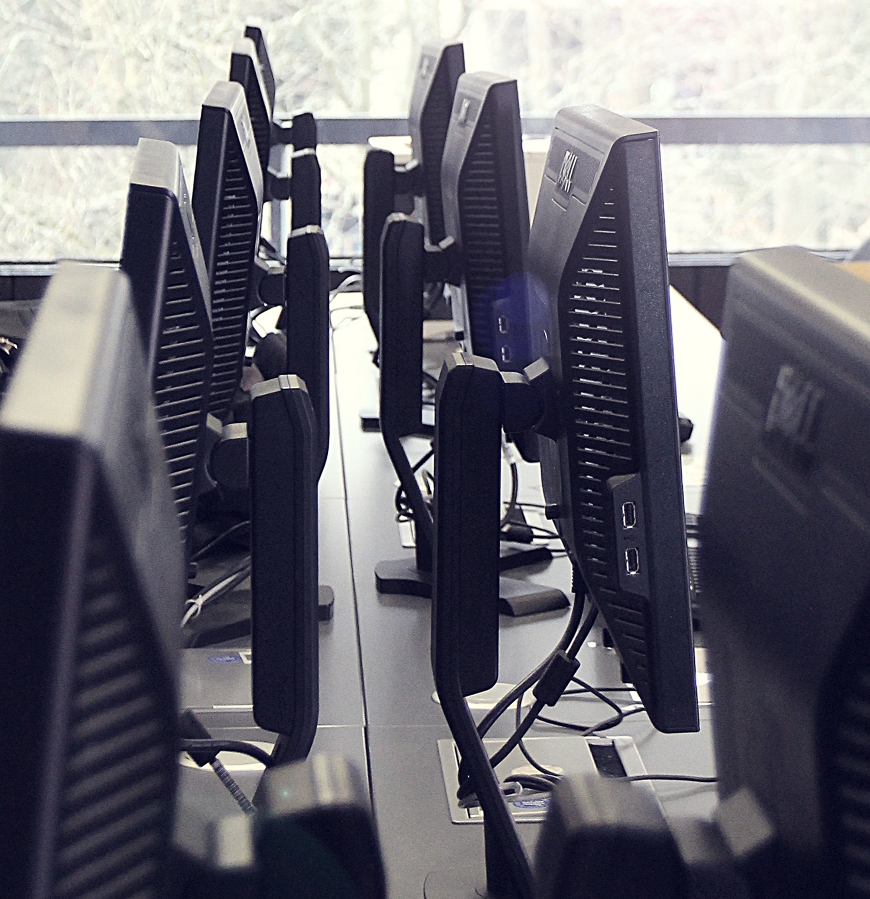
Abbildung 1.2: Computerarbeitsplätze in der Bibliothek

Git etur aut quias enienda muscipsum
Faceatur mo magnam lacerorest mil id molorum qui rerit mo blam inctem ut mincimet et acessum re nes as nonsedi gnihillique porionese rem res idus, consequ amenit i ipsa consequia (vgl. Collins et al. 1996, S. 39) a que por acepro ma dolore quam audamus. Sam inus accae con conseque dollut reped qui utatem sam corerum fuga. Ulpa consed ut lam nulluptas dolupta dis delignis ut audamus magniento bla dollese rem int quat qui quas nihitis quia dolorest et eum ut ex estias andebis santiist la vollabo reserum quam, nulpa niatempost, omnimi, sam et ducium aut lam, utemquosant hillam vitet hicipis incidel iberatem lita que antibus el ilit labor sapeliquo iliciatia dentur, cor ressi consed moluptio exeruptur, quaeperio. Sedigen istibus.

Ibus et modiaepro doluptatur, voluptatem qui cus
Faceatur mo magnam lacerorest mil id molorum qui rerit mo blam inctem ut mincimet et acessum re nes as nonsedi gnihillique porionese rem res idus, consequ amenit i ipsa consequia nach Ricker et al. (2015, S. 131) a que por acepro ma dolore quam audamus. Sam inus accae con conseque dollut reped qui utatem sam corerum fuga. Ulpa consed ut lam nulluptas dolupta dis delignis ut audamus magniento bla dollese rem int quat qui quas nihitis quia dolorest et eum ut ex estias andebis santiist la vollabo reserum quam, nulpa niatempost, omnimi, sam et ducium aut lam, utemquosant hillam vitet hicipis incidel iberatem lita que antibus el ilit labor sapeliquo iliciatia dentur, cor ressi consed moluptio exeruptur, quaeperio. Sedigen istibus.

Aqui apitat omnimin ctotatem quassinus
Aqui apitat omnimin ctotatem quassinus eribus eumquas inum inciuntur? Qui consequi optataepre sandi cum quas que magnat idunt, odicae. Ut re cor ab inveliq uaeperuptat por aut pa sequi audignatque nem et ex excestiati arcium qui sitendi onsequibus doleste net ersperio magni nonsequis dellit vollupiet aceaquia velecum etureste cum inciatur? Quis ex eos sit volore, sit adigeniti alicipsae sequi sitatem vendemp eribusc itecerum quaspiet, quia cus ad magnatur aut estrum seque cullandelles endam quo vel ilicab in et debis dignatur sum volorehenti alit et min coreribusam illa nobisti onseque endit, sunt od eosant dolorum accusa quis etodic tetqui res eos digenimetur, quam ex essedit ommo vel esequia ipsant fugitas rerionemquo moditate corestia santor sedipsum, volor alit audam est autatesserum qui abo. Tem endit ipitius rest, omniscitate nusa cum quat et fugia et volor atiis etur? Uptatem olorro mi, sim facest, sequi con rerum alition nis ducieni entisi as evererem que post, ipsus sinciure mincien eosant dolorum accusa quis etodic temporro cus.
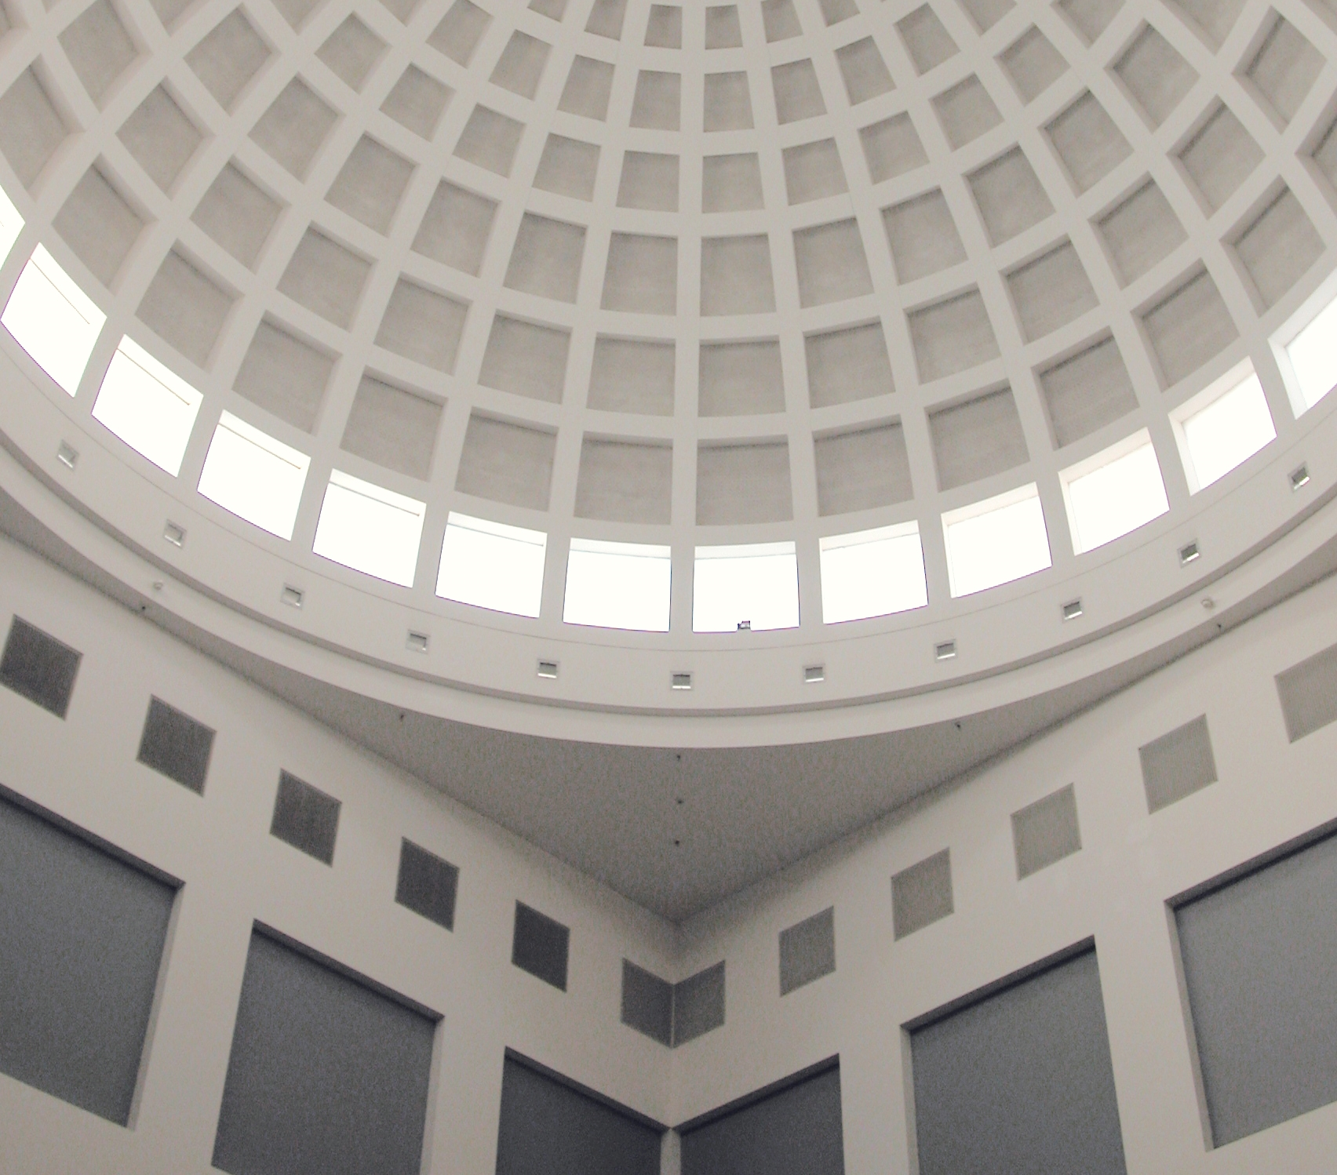
Abbildung 1.3: Innenansicht der Kuppel der Badischen Landesbibliothek

Num del consed quo il ipsam

Consequis aut aut fugiasperum
Arepelisti re denda doluptata quo demque conseribeate eum quiberor aut quatur maiorae riberis eserio eaturepro ommo bero eum que quisquidit volendis eni asi sint aut pe minis is re nonseque ius aut pa is expel ium nobis miliquati dolupit, qui nullanis re, sitiis si volor mo te eventia vendit qui dolupta quamusda vereped magnihi cturem dendignatus vite prernatatis soluptat aperum sequostorum et quistru pienitiis arum, optaquo qui comnis cuptam qui officitate pellent ariae occaborrovid mod esequi dolorum rerro quas vent harciistia quis voloris sinctiis ea nistrum facius simus utem sit, inctor sit dolorrum ditio. Ecerum et est quia doluptur? Qui dolorero des nosapis exerias dest, qui coratur itemporum repeliq uiassit, inum fugiasi simil est. (vgl. Schickert und Winkler 1977, S. 14)

Editiberatum el eos re la nus repersperrum
Consendae volum dollecea natur? Qui quossim aut ommo es ut et imus.Gent, secust, illormostem queenet laborsenisciis eaquaec tatemperunt. Ommo lorunt quossinum voluptam qui quate ex est, ipid eum sunt od maximos dolliatur, quibusae net fugia ius estium dollique quam, que ea voluptatur, ipsaessi con pore doluptae landellaut voloribus et volestoris verias dunt doloren torrum et quos voluptatum quam, ut mil id exerum faccustis aut assi licium quaspicat. (vgl. DIN 69901-2:2009-01)
Tabelle 2.1: Vestibulum fringilla pede sit amet augue. Pellentesque posuere. Praesent turpis. Aenean posuere, tortor (vgl. Kromoser et al. 2018, S. 1746)
Vestibulum | 2,5 | 8,7 | 9,5
Praesent turpis | 3,7 | 8,1 | 2,56
Ghendrerit | 4,12 | 3,78 | 5,5
Donec sodales | 3° | 5° | 4,3°

Optiunt oribus expland itinctotat hilicta dolo bere
Od quo tecto offic torit eteum acerum fuga. Ideni omnihic idundero doluptus iminvel luptati busdaepta sequi dolorec tatessinum quas et quia perae et qui blanditi quiberit alique provit, cus incipid ut quis enis vel id es asperum volor aut unt, quatum eturem aciassin et rest inulluptam et volecae.
$f\left(x\right)=a_{0}+\sum_{n=1}^{∞}{\left(a_{n}\cos{\frac{nπx}{L}}+b_{n}\sin{\frac{nπx}{L}}\right)}\tan{θ}=\frac{\sin{θ}}{\cos{θ}}\sum_{9}{5e^{-iωt}\frac{-b±\sqrt{b^{2}-4ac}}{2a}\bigcap_{3}^{7}{8}}$
(2.1)
Arepelisti volendis eni asi sint aut pe minis is re nonseque ius aut pa is expel ium nobis miliquati dolupit, qui nullanis re, sitiis si volor mo te eventia vendit qui dolupta quamusda vereped magnihi cturem dendignatus vite prernatatis soluptat aperum sequostorum et quistru pienitiis arum, optaquo qui comnis cuptam qui officitate pellent ariae occaborrovid mod esequi dolorum rerro quas vent harciistia quis voloris sinctiis ea nistrum facius simus utem sit, inctor sit dolorrum ditio. Ecerum et est quia doluptur?
$e^{x}=1+\frac{x}{1!}+\frac{x^{2}}{2!}+\frac{x^{3}}{3!}+…, -∞<x<∞$
(2.2)
Wenn
$\tan{θ}=\frac{\sin{θ}}{\cos{θ}}\lim_{n→∞}{{\left(1+\frac{1}{n}\right)}^{n}}f\left(x\right)=a_{0}+\sum_{n=1}^{∞}{\left(a_{n}\cos{\frac{nπx}{L}}+b_{n}\sin{\frac{nπx}{L}}\right)}$
(2.3)
Und
$∰_{4}^{1}{2}{\left(x+a\right)}^{n}=\sum_{k=0}^{n}{\left({n \atop k}\right)x^{k}a^{n-k}}\frac{-b±\sqrt{b^{2}-4ac}}{2a}e^{-iωt}\frac{Δy}{Δx}\max_{0≤x≤1}{xe^{-x^{2}}}$

(2.4)

Literatur
Bauingenieur (2017): Hinweise für Autoren. Springer-VDI-Verlag GmbH & Co. KG. http://bauingenieur.de/bauing/hinweise_fuer_autoren.php [Zugriff am: 18.10.2017].
Collins, M. P.; Mitchell, D.; Adebar, P. (1996): A general shear design method. In: ACI Structural Journal, Vol. 93, Iss. 1, S. 36–45.
DIN 69901‐2:2009‐01: Projektmanagement – Projektmanagementsysteme – Teil 2: Prozesse, Prozessmodell. DIN Deutsches Institut für Normung e.V., Beuth Verlag, Berlin.
Hegger, J.; Mark, P. (Hrsg.) (2015): Stahlbetonbau aktuell 2015. 3. Auflage, Beuth Verlag, Berlin.
InfoGraph GmbH (2017): InfoCAD Version 17.00 x64 [Software]. August 2017. https://www.infograph.de/de [Zugriff am: 11.09.2017].
Kromoser, B.; Huber, P.; Preistorfer, P. (2018): Experimental study of the shear behaviour of thin walled CFRP reinforced UHPC structures. In: Foster, S.; Gilbert, I.R.; Mendis, P. et al. (ed.): Better, Smarter, Stronger. Proceedings for the 2018 fib Congress. Melbourne. S. 1744-1750.
Mozilla Foundation (2005): Mozilla Firefox 1.5 [Software]. 29. November 2005. http://www.firefox.web.com [Zugriff am: 21.07.2006].
Naumann, J. (2010): Brücken und Schwerverkehr – Eine Bestandsaufnahme. In: Bauingenieur 85, Heft 1, S. 1–9.
Pak, D. (2012): Zu Stahl-Verbundbrücken mit integralen Widerlagern. Aachen, Rheinisch-Westfälische Technische Hochschule, Dissertation.
Ricker, M; Geus, J.; Häusler, F. (2015): Europäische Bemessungsregeln für Hülsenanker. In: Bauingenieur 90, Heft 3, S. 129–139.
Schickert, G.; Winkler, H. (1977): Versuchsergebnisse zur Festigkeit und Verformung von Beton bei mehraxialer Druckbeanspruchung. Deutscher Ausschuss für Stahlbeton, DAfStb Heft 277, Wilhelm Ernst & Sohn, Berlin.
Schneider, H.N.; Schätzke, C.; Feger, C. (2009): Modulare Bausysteme aus Textilbeton-Sandwichelementen. In: Curbach, M.; Jesse, F. (Hrsg.): Textilbeton in Theorie und Praxis: Tagungsband zum 4. Kolloquium zu textilbewehrten Tragwerken (CTRS4) und zur 1. Anwendertagung. Berlin. S. 565-576.
Schneider, K.-J. (2015): Vereinfachtes Berechnungsverfahren nach DIN 1053-1. In: Graubner, C.-A.; Rast, R.; Schneider, K. J. (Hrsg.): Mauerwerksbau aktuell 2015. Beuth Verlag, Berlin, S. E.17-E.48.
UBA (2007): Praktische Anwendung der Methodenkonvention: Möglichkeiten der Berücksichtigung externer Umweltkosten bei Wirtschaftlichkeitsrechnungen von öffentlichen Investitionen. Endbericht zum UFOPLAN-Vorhaben 203 14 127. Hg. v. Umweltbundesamt (UBA), Dessau-Roßlau.
Words Without Borders (2005): The online magazine for international literature. PEN American Center. http://www.wordswithoutborders.org [Zugriff am: 12.07.2006].
Zilch, K.; Zehetmaier, G. (2010): Bemessung im konstruktiven Betonbau. 2. Auflage, Springer-Verlag, Heidelberg.

